Мероприятия, проведенные мероприятиях в период с октября 2018 г. по февраль 2019 г. по профилактике гриппа
по МБДОУ №12 «Росинка» г.Азнакаево
Муниципальное  образование | Наименование проведенных мероприятий | Дата проведения | Количество участников
МБДОУ №12 «Росинка» г.Азнакаево | Разъяснительное мероприятие для сотрудников МБДОУ | 18 октября 2018 г. | 30
МБДОУ №12 «Росинка» г.Азнакаево | Размещение информации по профилактике гриппа в уголке для родителей (памятки, тематические плакаты), беседы с детьми по данной теме. | Ноябрь-декабрь  2018 г. | Все группы
МБДОУ №12 «Росинка» г.Азнакаево | Разъяснительные беседы с родителями и педагогами с приглашением специалиста детской поликлиники (Педиатр детской поликлиники Рахматуллина Алия Айдаровна) | 15 января 2019 г. | Все группы

Заведующий МБДОУ №12 «Росинка»: Э.М.Зарипова
Приложение с фотоотчетом прилагается.

Приложение 1
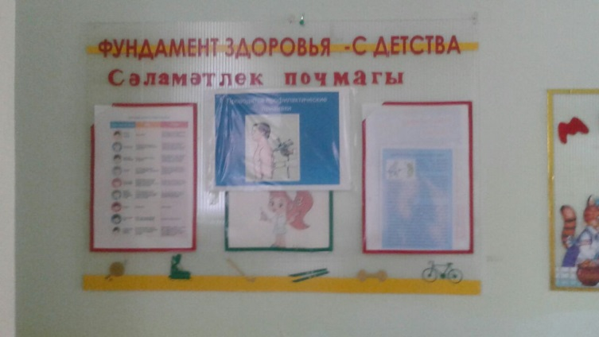
Фотоотчет
